[Realisatie document](https://sites.google.com/view/rijnijssel-ao/sjablonen/25187/algemeen?authuser=0" \l "h.p_Ty7aduG2GfRB)

Examen training

|  |  |
| --- | --- |
| Leereenheid: | Examen training |
| Versienummer: | 0.1 |
| Auteur(s): | Bram Timmerman |
| Datum: | 2022-02-01 |

Hiernaast staan vier invulvelden. Drie daarvan worden ‘hergebruikt’ in de header en de footer van het document. Om de inhoud van de invulvelden naar de header en footer door te voeren, moet je een print preview genereren.

De tekst die je nu leest zal niet afgedrukt worden.

# [Versiebeheer](https://sites.google.com/view/rijnijssel-ao/sjablonen/25187/algemeen?authuser=0#h.p_eKG6nG44Kd0X)

|  |  |  |  |
| --- | --- | --- | --- |
| Datum | Versie | Wie | Wijzigingen |
| 2022-02-01 | 0.1 | Bram Timmerman | Initiële versie |
|  |  |  |  |
|  |  |  |  |
|  |  |  |  |

[Inhoudsopgave](https://sites.google.com/view/rijnijssel-ao/sjablonen/25187/algemeen?authuser=0#h.p_LqQOy3HgMP51)

[Versiebeheer 2](#_Toc94612592)

[Inleiding 4](#_Toc94612593)

[Over dit document 4](#_Toc94612594)

[Over het project en de opdrachtgever 4](#_Toc94612595)

[Detailplanning realisatiefase 5](#_Toc94612596)

[Wijzigingen ten opzichte van FO en TO 5](#_Toc94612597)

[Functie: Verwijder gebruiker 5](#_Toc94612598)

[Functionele beschrijving 5](#_Toc94612599)

[Wireframe 5](#_Toc94612600)

[Activity diagram 6](#_Toc94612601)

[Functie: Profiel docent 7](#_Toc94612602)

[Functionele beschrijving 7](#_Toc94612603)

[Wireframe 7](#_Toc94612604)

[Activity diagram 8](#_Toc94612605)

[Functie: Uitschrijven sport 9](#_Toc94612606)

[Functionele beschrijving 9](#_Toc94612607)

[Wireframe 9](#_Toc94612608)

[Activity diagram 10](#_Toc94612609)

[Realisatie log 11](#_Toc94612610)

# [Inleiding](https://sites.google.com/view/rijnijssel-ao/sjablonen/25187/algemeen?authuser=0#h.p_nScE_Y3RO7c3)

## Over dit document

In dit document wordt (een verwijzing naar) een detailplanning voor de realisatie van de applicatie opgenomen. Verder wordt er in dit document een logboek bijgehouden tijdens de realisatie, waarbij afwijkingen ten opzichte van ontwerp worden vastgelegd.

## Over het project en de opdrachtgever

De opleiding cios van het Rijn Ijssel van het Cios in Arnhem wil vanaf aankomend schooljaar de manier waarop ze sportlessen geven gaan veranderen. Voorheen sporten de studenten samen met hun klas in de sportzaal. Hier werden dan sportactiviteiten gehouden als zaalvoetbal, trefbal, indoorhockey, handbal, etc. Vanaf schooljaar 2022/2023 wil Rijn Ijssel de sportlessen meer laten aansluiten bij de sport die de student zelf leuk vindt. Rijn Ijssel vraagt aan ons om hier te helpen een oplossing voor te vinden in de vorm van een (web)applicatie. Ze willen dat de studenten via deze (web)applicatie zich kunnen inschrijven op de sporten die zei leuk vinden. De docenten moeten de sporten waar zei graag les aangeven kunnen aanmaken of hieraan kunnen deelnemen als onderwijzer.

# [Detailplanning realisatiefase](https://sites.google.com/view/rijnijssel-ao/sjablonen/25187/kerntaak-2-k2/werkproces-2-1?authuser=0#h.p_iw7SqOo_OfBV)

k2w1 t1

Zie strokenplanning.

# [Wijzigingen ten opzichte van FO en TO](https://sites.google.com/view/rijnijssel-ao/sjablonen/25187/kerntaak-2-k2/werkproces-2-1?authuser=0#h.p_YHVo49nmBwi_)

k2w1 t4

## Functie: Verwijder gebruiker

### Functionele beschrijving

|  |  |
| --- | --- |
| Naam van de functie | Verwijder gebruiker |
| Actor | Beheerder |
| Preconditie | De actor klikt op de knop “verwijderen” |
| Beschrijving | De actor kan hier een geregistreerd account verwijderen. |
| Uitzonderingen | Als de actor op “sluiten” klikt word de gebruiker niet verwijderd |
| Postconditie | De actor heeft een gebruiker verwijderd |

### Wireframe

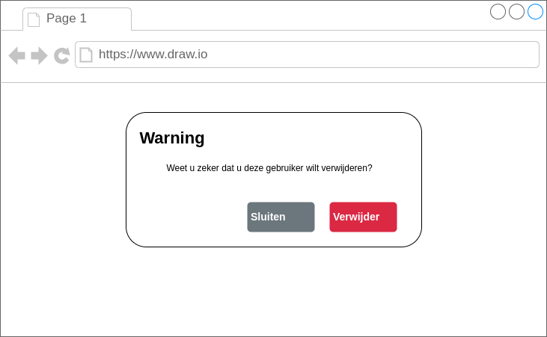

### Activity diagram

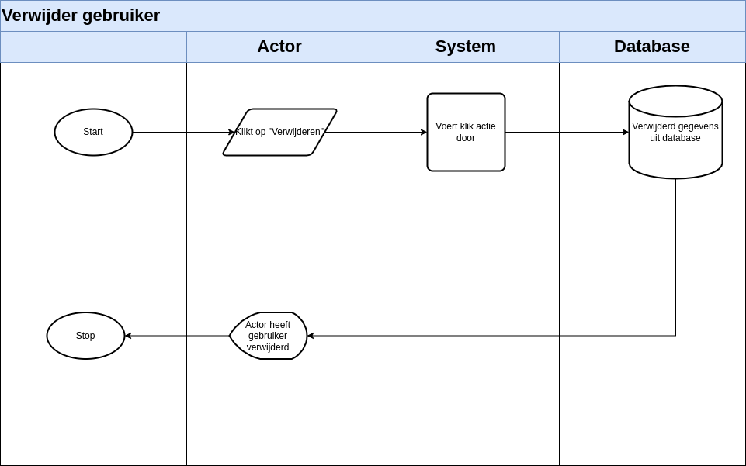

k2w1 t4

## Functie: Profiel docent

### Functionele beschrijving

|  |  |
| --- | --- |
| Naam van de functie | Profiel docent |
| Actor | Docent |
| Preconditie | De actor heeft een docent account en is op de pagina: “Profiel” |
| Beschrijving | De actor kan hier zijn profiel aanpassen door op de knop “Pas aan” te klikken |
| Uitzonderingen | Als de actor foute gegevens invult of een email adress dat al bestaat krijgt die een foutmelding |
| Postconditie | De actor heeft zijn profiel aangepast |

### Wireframe

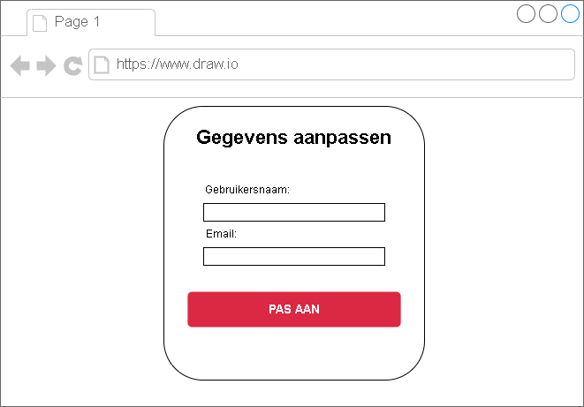

### Activity diagram

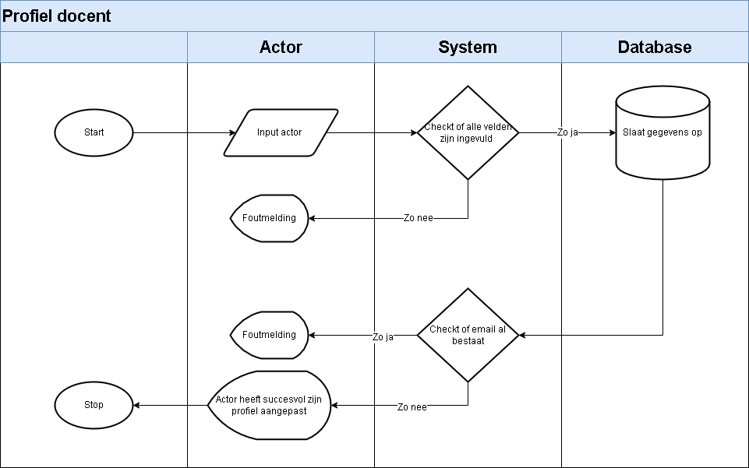

k2w1 t4

# Versiebeheer sjabloon

Actuele sjabloon versie datum: 2019-11-24 (◄ laatste wijzigingsdatum invullen)

|  |  |  |  |
| --- | --- | --- | --- |
| Datum | Versie | Wie | Wijzigingen |
| 2018-09-01 | 0.1 | Lorenz | Initiële versie |
| 2018-09-25 | 0.2 | Lorenz | * Footer aangepast en opm. voor sjabloonontwikkelaar * Doc props -> table -> bottom margin * Versiebeheer sjabloon |
| 2019-02-27 | 0.3 | Luuk | Hoofdstukindeling aangepast |
| 2019-04-07 | 0.4 | Lorenz | * Figurenlijst verwijderd * Ondertekening voor akkoord verwijderd * Verwijzingen naar matrijs opgenomen * Actuele sjabloon versie datum |
| 2019-11-24 | 0.5 | Lorenz | * Links naar helpteksten toegevoegd |

## Functie: Uitschrijven sport

### Functionele beschrijving

|  |  |
| --- | --- |
| Naam van de functie | Uitschrijven sport |
| Actor | Student |
| Preconditie | De actor heeft zich ingeschreven op een sport en wil zich uitschrijven |
| Beschrijving | De actor kan hier zich uitschrijven op een sport waarop hij zich heeft ingeschreven |
| Uitzonderingen | - |
| Postconditie | De actor heeft zich uitgeschreven van de sport |

### Wireframe

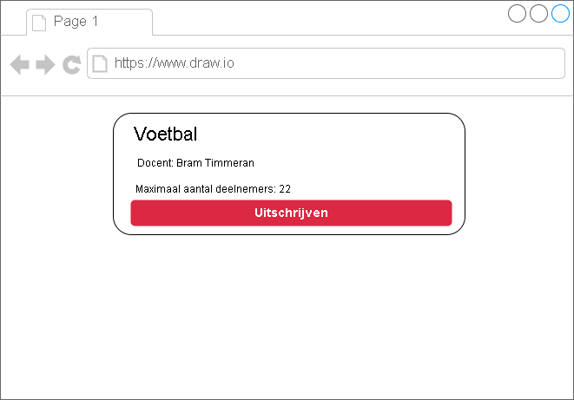

### Activity diagram

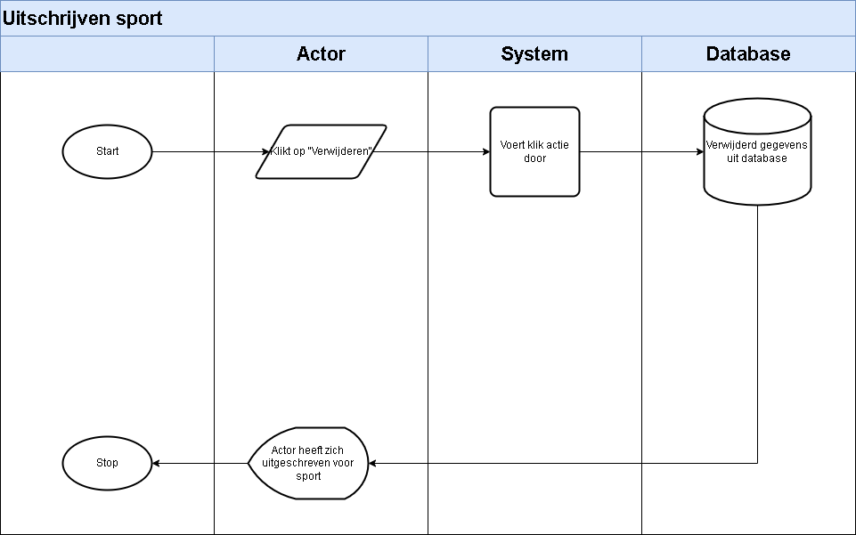

k2w1 t4

# Realisatie log

|  |  |  |
| --- | --- | --- |
| **Activiteit:** | **Datum:** | **Uren:** |
| Login | 2022-01-25 | 2 |
| Registeren student | 2022-01-26 | 3 |
| Registreren docent | 2022-01-26 | 3 |
| Verwijder gebruiker | 2022-01-27 | 1 |
| Profiel docent | 2022-01-27 | 1 |
| Aanmaken sport | 2022-01-28 | 2 |
| Inschrijven sport | 2022-01-29 | 3 |
| Overzicht sport | 2022-01-30 | 4 |
| Overzicht ingeschreven sporten | 2022-01-31 | 5 |
| Uitschrijven sport | 2022-02-01 | 0.5 |